**________________________________________________________________________**

**Exercício 01 - Classe Livro**

Implemente a classe Livro, conforme o diagrama a seguir. No programa principal, crie dois objetos da classe Livro.

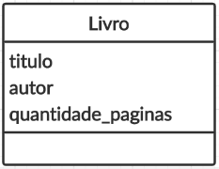

Atributos:

* **titulo**
* **autor**
* **quantidade_paginas**

Métodos:

* Essa classe não possui métodos

Veja abaixo um trecho de programa que utiliza a classe:

livro1 = Livro("Harry Potter e a Pedra Filosofal", "J. K. Rowling", 264)

livro2 = Livro("Poeira em alto mar", "Alan Bida", 100)

**________________________________________________________________________**

**Exercício 02 - Classe Triangulo**

Crie uma classe que representa um triângulo.

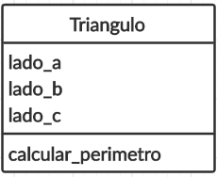

Atributos:

* **lado_a**
* **lado_b**
* **lado_c**

Métodos:

* **calcular_perimetro**: retorna o perímetro do triângulo (soma dos três lados).

Crie um programa que utilize esta classe. O programa deve pedir ao usuário que informe as medidas dos três lados de um triângulo. Depois deve criar um objeto com essas medidas e exibir seu perímetro.

**________________________________________________________________________**

**Exercício 03 - Classe Televisão**

Implemente a classe Televisao.

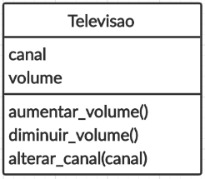

Atributos:

* **canal** (o canal inicial da tv deve ser *None*)
* **volume** (o volume inicial da tv deve ser zero)

Métodos:

* **aumentar_volume**: aumenta o nível de volume em uma unidade.
* **diminuir_volume**: diminui o nível de volume em uma unidade.
* **alterar_canal**: recebe o número do canal que será sintonizado e altera o canal da tv.

Faça um programa para criar um objeto da classe Televisao e testar a sua classe. Veja abaixo um trecho de programa que utiliza a classe:

tv = Televisao()

tv.alterar_canal(5)

tv.aumentar_volume()

tv.aumentar_volume()

tv.aumentar_volume()

tv.diminuir_volume()

print(f'A tv está no canal {tv.canal}') # A tv está no canal 5

print(f'A tv está no volume {tv.volume}') # A tv está no volume 2

**________________________________________________________________________**

**Exercício 04 - Classe Funcionário**

Implemente uma classe Funcionario.

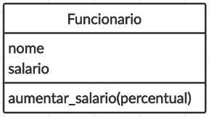

Atributos:

* **nome**
* **salario**

Métodos:

* **aumentar_salario**: recebe como parâmetro de entrada um percentual e altera o salário do funcionário, de acordo com o percentual recebido.

Crie um programa que utilize esta classe. O programa deve pedir ao usuário o nome e o salário do funcionário e criar um objeto da classe Funcionario.

Depois, deve solicitar ao usuário o percentual de aumento e executar o método aumentar_salario. Na sequência deve imprimir o salário do funcionário atualizado.